PlcMaster specification
Andrei Errapart / andrei@exeproject.com / 56 692 469

Introduction

PlcMaster is a system for monitoring and control of a small set of distributed ModBus devices.

The main components are:
- PlcMaster – Firmware of the central processing unit.
- ControlPanel – Monitoring and control panel.
- DeviceEmulator – Modbus (tcp/ip) device emulator, useful for debugging.

PlcMaster – firmware for the PLC

Files:
- „PlcMaster.xml“: Configuration file.
- „PlcMaster.db“: Signal log, a circular database for the last 3 months (approximately).
Files are searched for in the working directory.

Command line:

plcmaster.sh [--emulator ip:port]
where
--emulator: use the emulator instead of modbus/local devices.
--help: print instructions to standard output.

Description of the algorithm:

Whenever a new connection arrives, the following is sent:
- Configuration file.
- Last row of the signal log, if there is such thing.

The main loop does the following:
- Process signals stuck in the startup groups.
- Synchronize in-memory signals with the (modbus/local) devices.
- Write signal state into the signal log, whenever there are any changes or at most in 10 minute intervals.
- Process connections – output signal state packets, collect dead connections.
- Sleep for 300 milliseconds.
- Process queries sent by clients.
- Execute logic program, embedded in the configuration file.

Structure of the configuration file „PlcMaster.xml“:
- plcmaster[1]
  - modbus[1]
  - server[1]
  - signals[1]
    - signal[*]
    - variable[*]
  - program[1]

Element | Atribute | Type | Description
modbus | port | sõne | Järjestikpordi nimi. Näiteks „COM3“ või „/dev/ttyS3“.
modbus | baudrate | täisarv | Järjestikpordi kiirus. Näiteks 9600, 19200, 38400.
server | port | täisarv | Ühendusi kuulav TCP/IP port. Näiteks „5555“.
signal | id | täisarv | Unikaalne signaali Id.
signal | type | sõne | Signaali tüüp – kas „input“, „output“, „input_register“ või „holding_register“.
signal | device | täisarv | Modbus'i seadme aadress.
signal | ioindex | täisarv | Modbus'i signaali aadress. NB! Sisenditel ja väljunditel on sõltumatu numeratsioon.
signal | name | sõne | Unikaalne signaali nimi. See ei ole kohustuslik. NB! Nimeruum on muutujatega ühine.
variable | type | sõne | Muutuja tüüp – kas „input“, „output“, „input_register“ või „holding_register“.
variable | name | nimi | Unikaalne muutuja nimi. NB! Nimeruum on signaalidega ühine.
variable | value | täisarv | Signaali algväärtus. See ei ole kohustuslik.

Konfiguratsioonifaili näidis:
<?xml version="1.0" encoding="UTF-8"?>
<plcmaster>
<modbus port="COM3" baudrate="9600" />
<server port="5555" />

<signals>
<!-- PLC (device 0) inputs -->
<signal id="3" type="input" device="0" ioindex="2" name="TJK7.P3.START" />
<signal id="4" type="input" device="0" ioindex="3" name="TJK7.P3.STOP" />
<signal id="5" type="input" device="0" ioindex="4"

<!-- PLC (device 0) outputs -->
<signal id="9" type="output" device="0" ioindex="0" name="TJK7.P3.RUN" />
</signals>

<program>
# Tuletorjepumba juhtimine start/stopp nupu abil.
If TJK7.P3.STOP Then
TJK7.P3.RUN := False;
Else
If TJK7.P3.START Then
TJK7.P3.RUN := True;
End;
End;
</program>
</plcmaster>

PLC juhtprogramm

Muutujad on lokaalsed signaalid. Vaikimisi on kättesaadavad signaalide loendid; lokaalselt defineeritud muutujatel on nende üle prioriteet.

Tabel 1: Plc juhtprogrammi laused.
Lause | Kirjeldus
Var <ident>; | Muutuja <ident> deklareerimine. Muutuja tüüp on „Signal.TYPE.COIL“.
<LHS> := <Expression> ; | Omistamine. Vasak pool võib olla signaali nimi, või „Signal Id“ või „Signal Name“.
If Expression Then  { Statements }  [ Else  { Statements } ]  End ; | Tingimuslause.

Juhtprogrammi näidis:
# Tuletorjepumba juhtimine nuppude STOP ja START abil.
If TJK7.P3.STOP Then
TJK7.P3.RUN := False;
Else
If TJK7.P3.START Then
TJK7.P3.RUN := True;
End;
End;

ControlPanel – Juhtpaneel

Failid:
- „ControlPanel.ini“: Konfiguratsioonifail.
- „ControlPanel-Scheme.txt“: Juhtskeemi programm.

Faile otsitakse jooksvast kataloogist, kui ei ole määratud teisiti.

Konfiguratsioonifaili näidis:
[ControlPanel]
PlcConnection=127.0.0.1:5555

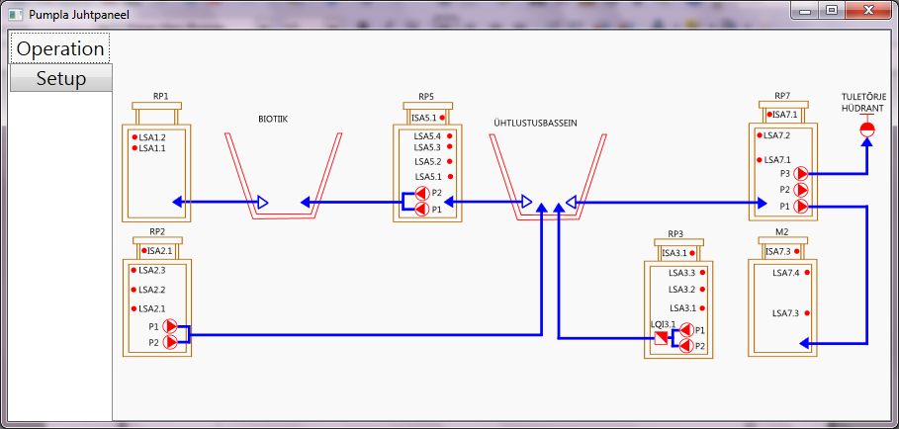Illustratsioon 1: Põhivorm ühenduse olemasolul.

PLC-ga ühenduse puudumisel on põhivorm mitteaktiivne:
- Esiplaanil on suurelt tumepunane kiri „Ühendus puudub“
- Ülejäänud vormi elemendid on taustal hallilt.

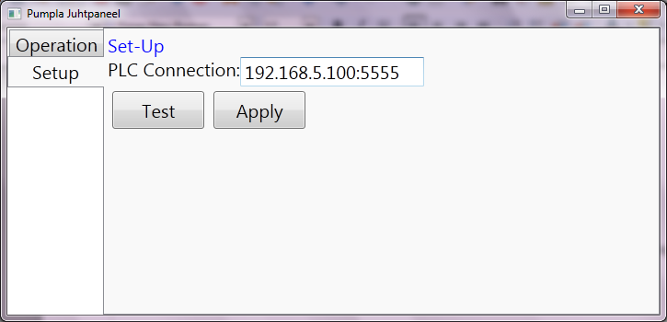Illustratsioon 2: Seadistuste paneel.
Seadistuste paneelilt saab muuta järgmisi parameetreid:
- PLC ühendust. See on kujul „ipaadress:port“
- ...

Enne seadistuste jõustumist tuleb neid testida. Selleks on nupp „Test“.

Juhtskeemi programm

Juhtskeemi toimimine on määratud programmiga. Võtmesõnad on tõstutundlikud.

Programm koosneb lausetest (vt. Tabel 2). Iga lause lõpeb semikooloniga. Lause võib sisaldada ka tingimuslikku avaldist („when Condition“).

Võimalik on kasutada järgmisi literaale:
- Täisarvud.
- Sõned – tunnustärk on jutumärgid.
- Tõeväärtused „True“ ja „False“.

Tehete kirjutamisel saab kasutada sulge.

Eeldefineeritud on järgmised muutujad:
- Kõik Plc konfiguratsioonifailis signaalid, millele on antud nimi („name“), on kasutatavad nime järgi.

Tabel 2: Juhtprogrammi laused.
Lause | Kirjeldus
Show „Layer” [When Condition]; | Näitab kihti (kui tingimus on täidetud).
Hide “Layer” [When Condition]; | Näitab kihti (kui tingimus on täidetud).
Blink “Layer” [When Condition]; | Vilgutab kihti (kui tingimus on täidetud).
Display „Layer“ As Expression [Format “Format”]; | Näita avaldise väärtust antud kihil tekstina. Vajadue

Tabel 3: Juhtprogrammi operaatorid.
Prioriteet | Operaator | Tüüp | Kirjeldus
1 | Signal | unaar | Signaali väärtus. Parameeter võib olla nii signaali id (täisarvliteraal), kui ka signaali nimi (stringliteraal).
1 | IsConnected | unaar | Kas antud signaaliga on ühendus olemas? Parameeter võib olla nii signaali id (täisarvliteraal), kui ka signaali nimi (stringliteraal).
1 | NotConnected | unaar | Vastupidine operaatorile „IsConnected“
2 | And | binaar | Loogiline jaatus.
2 | Or | binaar | Loogiline või.
2 | Xor | binaar | Loogiline välistav või.
3 | Not | unaar | Loogiline eitus.

Juhtskeemi programmi näidis:
# RP 1 alarmid ja veenivood.
Hide RP1.Disconnected; #When NotConnected RP1.
Hide RP1.Alarm;
Show RP1.Level.2 When LSA1.2;
Show RP1.Level.1 When LSA1.1 And (Not LSA1.2);

Plc Communication Protocol

There are two message types:
- MessageToPlc – queries sent to the PLC.
- MessageFromPlc – responses to the queries and out-of-band data (changes in signal values, configuration data).
The protocol is based upon Google Protocol Buffers. Messages are written as delimitied entities, i.e. using functions „writeDelimitedTo“ and „parseDelimitedFrom“ in the library „libprotobuf-lite“.
See file „CommunicationProtocol/PlcCommunication.proto“ for details.

